**Bài 10. Giao tiếp với các thiết bị ngoại vi**

**Họ và tên:** Nguyễn Thành Duy

**MSSV:** 20235696

**Assignment 1**

Code:

|  |
| --- |
| .eqv SEVENSEG_LEFT 0xFFFF0011 # Dia chi cua den led 7 doan trai  # Bit 0 = doan a  # Bit 1 = doan b  # ...  # Bit 7 = dau .  .eqv SEVENSEG_RIGHT 0xFFFF0010 # Dia chi cua den led 7 doan phai  .text  main:  li a0, 0x6F # set value for segments  jal SHOW_7SEG_LEFT # show  li a0, 0x7D # set value for segments 01111101  jal SHOW_7SEG_RIGHT # show  exit:  li a7, 10  ecall  end_main:  # ---------------------------------------------------------------  # Function SHOW_7SEG_LEFT : turn on/off the 7seg  # param[in] a0 value to shown  # remark t0 changed  # ---------------------------------------------------------------  SHOW_7SEG_LEFT:  li t0, SEVENSEG_LEFT # assign port's address  sb a0, 0(t0) # assign new value  jr ra  # ---------------------------------------------------------------  # Function SHOW_7SEG_RIGHT : turn on/off the 7seg  # param[in] a0 value to shown  # remark t0 changed  # ---------------------------------------------------------------  SHOW_7SEG_RIGHT:  li t0, SEVENSEG_RIGHT # assign port's address  sb a0, 0(t0) # assign new value  jr ra |

Giải thích:

* MSSV: 20235696 -> 2 số cuối là 96

Ở thanh leb bên trái để hiển thị số 9: thanh e = 0; a,b,c,d,f,g = 1

* 01101111 = 0x6F



Ở thanh leb bên phải để hiển thị số 6: thanh b = 0; a,c,d,e,f,g = 1

* 01111101 = 0x7D



Kết quả sau khi chạy chương trình:

**Assignment 2**

**Code:**

|  |
| --- |
| .data  seg_codes: .byte 0x3F, 0x06, 0x5B, 0x4F, 0x66, 0x6D, 0x7D, 0x07, 0x7F, 0x6F  .eqv SEVENSEG_LEFT 0xFFFF0011 # Dia chi cua den led 7 doan trai  # Bit 0 = doan a  # Bit 1 = doan b  # ...  # Bit 7 = dau .  .eqv SEVENSEG_RIGHT 0xFFFF0010 # Dia chi cua den led 7 doan phai  .text  main:  li a7, 12  ecall  li t0, 100  rem a0, a0, t0  li t1, 10  div t2, a0, t1 # t2 la chu so hang chuc  rem t3, a0, t1 # t3 la chu so hang don vi  #--------------------------------------  jal SHOW_7SEG_LEFT # show  jal SHOW_7SEG_RIGHT # show  exit:  li a7, 10  ecall  end_main:  # ---------------------------------------------------------------  # Function SHOW_7SEG_LEFT : turn on/off the 7seg  # param[in] a0 value to shown  # remark t0 changed  # ---------------------------------------------------------------  SHOW_7SEG_LEFT:  la t0, seg_codes # assign port's address  add t1, t0, t2  lb a0, 0(t1)  li t2, SEVENSEG_LEFT  sb a0, 0(t2) # assign new value  jr ra  # ---------------------------------------------------------------  # Function SHOW_7SEG_RIGHT : turn on/off the 7seg  # param[in] a0 value to shown  # remark t0 changed  # ---------------------------------------------------------------  SHOW_7SEG_RIGHT:  la t0, seg_codes # assign port's address  add t1, t0, t3  lb a0, 0(t1)  li t2, SEVENSEG_RIGHT  sb a0, 0(t2) # assign new value  jr ra |

Kết quả sau khi chạy chương trình:

Input: b

Output: 98 (Mã ASCII của b)

Giải thích:

Để hiển thị đúng yêu cầu cần lấy được 2 chữ số cuối từ mã ASCII của ký tự được nhập vào

Đoạn code trên lấy 2 chữ số cuối bằng cách chia mã ASCII cho 100, rồi chia dư cho 10 để được chữ số hàng đơn vị, chia cho 10 để lấy hàng chục.

Sau khi đã tách được 2 chữ số để hiển thị ở 2 thanh Led thì cần chuyển qua segcode thì để dễ dàng thì tạo một mảng các segcode tương ứng 0->9



Sau khi lấy được segcode thì đưa vào từng thanh Leb để hiển thị.

**Assignment 3**

**Code:**

|  |
| --- |
| .eqv MONITOR_SCREEN 0x10010000  .eqv RED 0x00FF0000  .eqv GREEN 0x0000FF00  .text  main:  li s0, MONITOR_SCREEN # s0 = base address màn hình  li s1, 8 # s1 = số hàng  li s2, 8 # s2 = số cột  li s5, 0 # i = row  outer_loop:  li s6, 0 # j = col  inner_loop:  add s7, s5, s6 # s7 = row + col  andi s7, s7, 1 # s7 = (row + col) % 2  beq s7, zero, use_color1  li s8, GREEN # s8 = màu 2  j write_pixel  use_color1:  li s8, RED # s8 = màu 1  write_pixel:  mul s9, s5, s2 # s9 = row * 8  add s9, s9, s6 # s9 = row * 8 + col  slli s9, s9, 2 # s9 = byte offset  add s9, s0, s9 # s9 = địa chỉ pixel  sw s8, 0(s9) # ghi màu  addi s6, s6, 1 # j++  blt s6, s2, inner_loop  addi s5, s5, 1 # i++  blt s5, s1, outer_loop  exit:  li a7, 10  ecall |

Kết quả sau chạy chương trình:

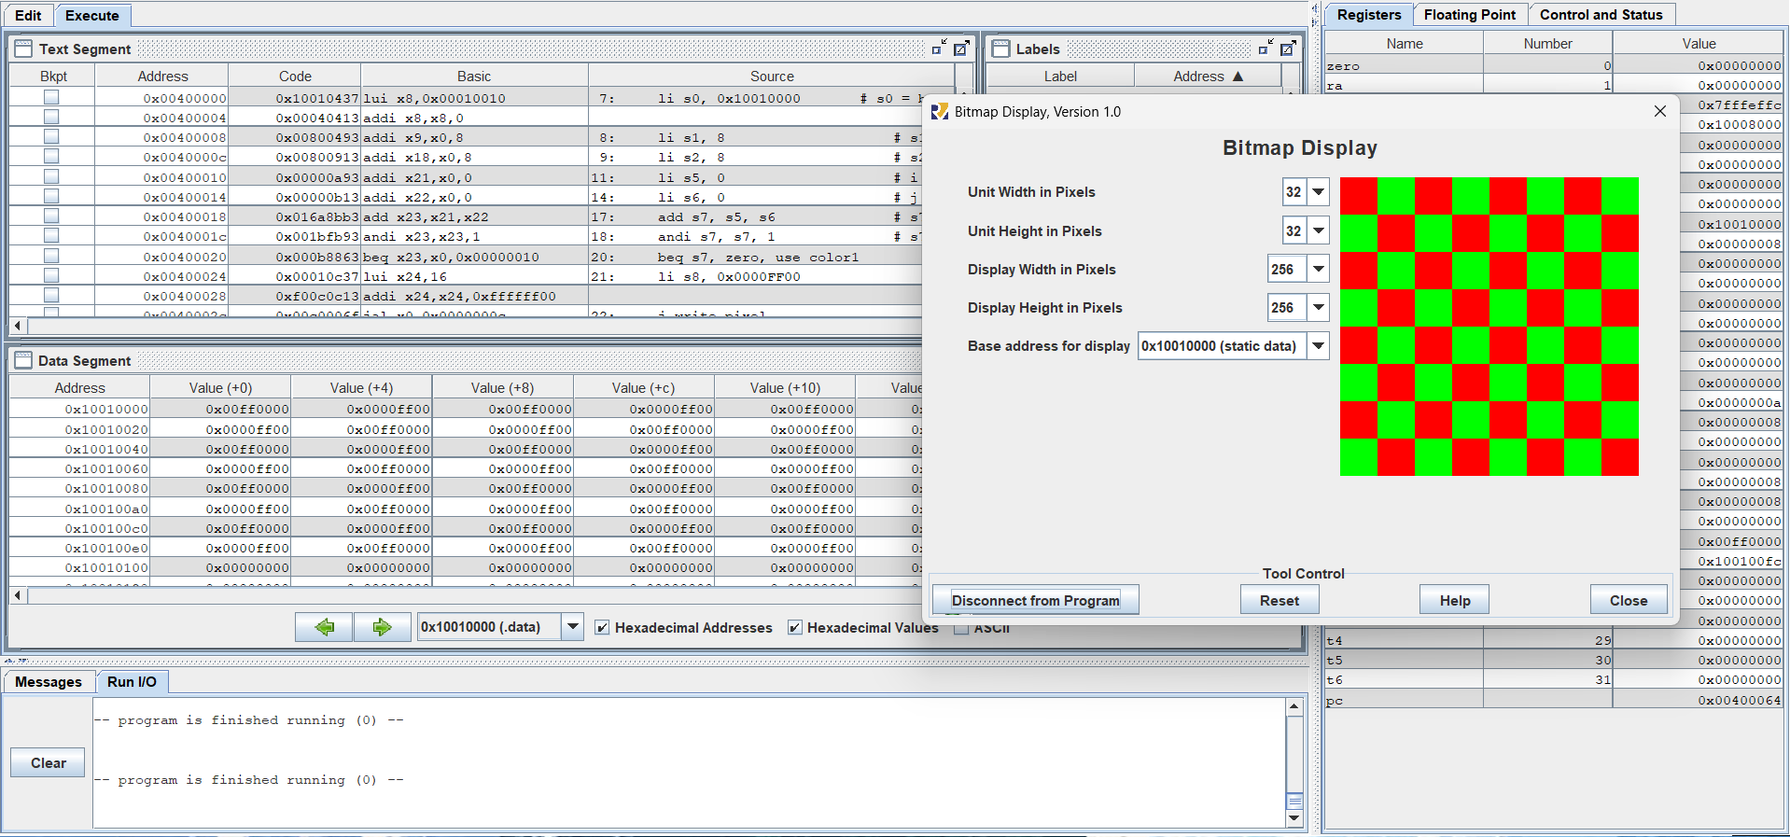

**Giải thích:**

*Cấu trúc bàn cờ*:

* Bàn cờ là hình vuông 8x8 ô.
* Mỗi ô là một **pixel màu 32-bit**, lưu tại vùng nhớ MONITOR_SCREEN.
* Các ô được tô màu **xen kẽ** theo quy tắc:

+) Nếu (row + col) % 2 == 0 → dùng **màu A**

**+)** Ngược lại -> dùng **màu B**

Vị trí của bộ nhớ của mỗi ô:

address = MONITOR_SCREEN + ((row * 8 + col) * 4)

*Ý tưởng thuật toán:*

Duyệt qua từng hàng i từ 0 → 7 (biến row)

* Trong mỗi hàng, duyệt qua từng cột j từ 0 → 7 (biến col)
  + Tính màu: nếu (row + col) % 2 == 0 → màu 1, ngược lại → màu 2
  + Tính địa chỉ pixel → ghi giá trị màu vào bộ nhớ tại địa chỉ đó

**Assignment 4**

**Code:**

|  |
| --- |
| .eqv KEY_CODE, 0xFFFF0004  .eqv KEY_READY, 0xFFFF0000  .eqv DISPLAY_CODE, 0xFFFF000C  .eqv DISPLAY_READY, 0xFFFF0008  .data  exit_str: .asciz "exit"  match_idx: .word 0 # chỉ số so khớp chuỗi "exit"  exit_flag: .word 0 # cờ báo sẽ thoát sau khi hiển thị  .text  .globl main  main:  # Khởi tạo  li a0, KEY_CODE  li a1, KEY_READY  li s0, DISPLAY_CODE  li s1, DISPLAY_READY  la s2, exit_str  la s3, match_idx  la s4, exit_flag  main_loop:  wait_key:  lw t1, 0(a1)  beqz t1, wait_key  lw t0, 0(a0) # load 4 byte từ KEY_CODE (vì KEY_CODE chứa 4 byte)  andi t0, t0, 0xFF # chỉ lấy 1 byte thấp nhất  # Trước tiên xử lý ký tự để hiển thị  li t1, 'a'  blt t0, t1, check_upper  li t1, 'z'  bgt t0, t1, check_upper  addi t0, t0, -32 # lowercase -> uppercase  j display  check_upper:  li t1, 'A'  blt t0, t1, check_digit  li t1, 'Z'  bgt t0, t1, check_digit  addi t0, t0, 32 # uppercase -> lowercase  j display  check_digit:  li t1, '0'  blt t0, t1, other_char  li t1, '9'  bgt t0, t1, other_char  j display  other_char:  li t0, '*'  display:  wait_display:  lw t2, 0(s1)  beqz t2, wait_display  sw t0, 0(s0) # Hiển thị ký tự đã xử lý  # Sau khi hiển thị xong mới kiểm tra exit  j check_exit  check_exit:  lw t2, 0(s3) # match_idx  add t4, s2, t2  lb t5, 0(t4) # exit_str[match_idx]  # So sánh ký tự vừa nhập (gốc, trước xử lý) với exit_str  lw t6, 0(a0)  andi t6, t6, 0xFF # chỉ lấy 1 byte  bne t6, t5, reset_match  # Nếu đúng  addi t2, t2, 1  sw t2, 0(s3)  li s7, 4  bne t2, s7, main_loop  # Nếu match_idx == 4, bật cờ exit  li s8, 1  sw s8, 0(s4)  # Kiểm tra exit_flag để kết thúc  check_exit_flag:  lw s9, 0(s4)  beqz s9, main_loop  li a7, 10  ecall  reset_match:  sw zero, 0(s3)  j main_loop |

Kết quả sau khi chạy chương trình:

Giải thích:

* Nhập ký tự từ bàn phím, kiểm tra nếu có ký tự mới qua KEY_READY.
* Kiểm tra chuỗi "exit": Đếm ký tự đã nhập và dừng nếu chuỗi "exit" được nhập.
* Chuyển đổi ký tự:
* Thường (a–z) → thành hoa (A–Z) bằng cách trừ 32.
* Hoa (A–Z) → thành thường (a–z) bằng cách cộng 32.
* Số (0–9) → giữ nguyên.
* Ký tự khác → hiển thị *.
* Hiển thị ký tự: Gửi ký tự đã chuyển đổi vào bộ nhớ hiển thị (DISPLAY_CODE) khi màn hình sẵn sàng.
* Vòng lặp tiếp tục cho đến khi nhập "exit" thì kết thúc chương trình.

**Assignment yêu nước:**

